**МОДИФИКАЦИЯ ПОВЕРХНОСТИ ВОЛЬФРАМА ПОСЛЕ ОБЛУЧЕНИЯ ИНЕРТНЫМИ ГАЗАМИ**

*Соколов И.А. 1,2, Жанболатова Ғ.Қ. 1*, Миниязов А.Ж. 1, Туленбергенов Т.Р.1, 2, Мухамедова Н.М.1, Қайырбекова Ә.Ж.1, Агатанова А.А.1*

1 Филиал «Институт атомной энергии» Национального ядерного центра Республики Казахстан, Курчатов, Казахстан [kaiyrdy@nnc.kz](mailto:kaiyrdy@nnc.kz)

2 НАО «Университет имени Шакарима города Семей», Семей, Казахстан

Как известно, дивертор будет подвергаться интенсивному плазменно-тепловому воздействию Н, D, Т с энергией ионов от нескольких эВ до нескольких кэВ, с очень небольшим количеством ионов гелия (He) в диапазоне энергий МэВ. По результатам исследований последнего десятилетия установлено, что наибольший тепловой поток на дивертор составит 10 – 20 МВт/м2 [1]. Данные значения получены с учетом специальных мер по снижению тепловой нагрузки [2]. Одним из широко известных методов снижения тепловой нагрузки в области дивертора является введение примесных (затравочных) инертных газов как аргон, неон, азот и др. [3, 4]. Однако, затравочные газы, попадая в диверторную область, ионизируются и генерируют новый вид плазмы, который также приводит к распылению, изменению структуры поверхности W и влияет на удержание D в нем.

Настоящая работа посвящена исследованию изменений поверхности вольфрама после облучения инертными газами (Ar, He). Эксперименты по облучению вольфрама инертными газами осуществляли на плазменно-пучковой установке, которая предназначена для развития существующих и разработки новых методов моделирования нагрузок на конструкционные материалы, изучения свойств и поведения материалов после взаимодействия с плазмой [5].

Анализ модификации поверхности вольфрама проводился с помощью оптического микроскопа, сканирующего электронного микроскопа, а также основывался на измерениях шероховатости, микротвердости, потери веса образцов до и после плазменного облучения.

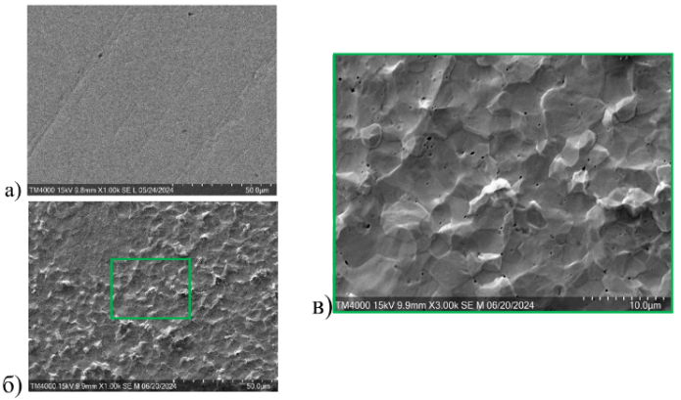Микроструктура поверхности вольфрама и его модификация после облучения аргоновой плазмой показаны на рисунке 1.

|  |
| --- |
| Рисунок 1 – Микроструктура поверхности вольфрама: а – исходное состояние; б – после облучения в аргоновой плазме при Ei = 500 эВ ув.×1000, в – ув.×3000 |

Как видно на рисунке 1а, поверхность необлученного образца достаточно ровная со следами механической шлифовки. После облучения в аргоновой плазме на поверхности образца наблюдаются следы характерные процессу эрозии (рис.1б), отчетливо выявляются кристаллиты вольфрама (рис.1в), а также наблюдаются микропоры преимущественно круглой формы. Необходимо отметить, что после облучения гелиевой плазмой также наблюдалось образование пористой структуры. Следует предположить, что пористая структура, образованная в результате облучения инертными газами, может в дальнейшем служить дополнительными местами захвата ионов дейтерия.

Данная работа выполнена в филиале ИАЭ НЯЦ РК в рамках проекта «Научно-техническое обеспечение экспериментальных исследований на Казахстанском материаловедческом токамаке КТМ» (ИРН – BR23891779).

**Список использованной литературы**

[1] Rieth M, Doerner R, Hasegawa A, Ueda Y and Wirtz M 2019 Behavior of tungsten under irradiation and plasma interaction // J. Nucl. Mater. – 2019. – Vol. 519. – P. 334–68

[2] А.С. Кукушкин, А.А. Пшенов. Режимы работы традиционного дивертора в TRT // Физика плазмы. – 2021. – Т. 47. – № 12. – С. 1123-1129.

[3] A. Kallenbach, M. Balden, R. Dux, T. Eich et al. Plasma surface interactions in impurity seeded plasmas // Journal of Nuclear Materials. – 2011. – Vol. 415. – Iss. 1. – P. S19-S26.

[4] H.D. Pacher, A.S. Kukushkin, G.W. Pacher, V. Kotov, R.A. Pitts, D. Reiter. Impurity seeding in ITER DT plasmas in a carbon-free environment // Journal of Nuclear Materials. – 2015. – Vol. 463. – P. 591-595 https://doi.org/10.1016/j.jnucmat.2014.11.104

[5] Патент РК № 2080. Имитационный стенд с плазменно-пучковой установкой / Колодешников А.А., Зуев В.А., Гановичев Д.А., Туленбергенов Т.Р. и др. – опубл. 15.03.2017, Бюл. № 5.